


Ежемесячная газета №4
сентябрь 2007 г.



Никогда не собьётся с пути
Тот, кто знает, куда идти.

1 Сентября
1 Сентября – первый день нового учебного года. День Знаний. Большой праздник для детей и взрослых. Конечно, после летних весёлых каникул, может, и не всем захочется опять засесть за уроки. Но какая радость вновь войти в родную школу, встретиться с одноклассниками, друзьями, учителями! И всегда 1 сентября пригожий солнечный день. И вдруг! Дождь зарядил на целый день. Но это никому не испортило настроения. Под зонтами на торжественной линейке… Звенит звонок… Входим в школу. Какая она нарядная, красивая, все помещения и рекреации отремонтированы, везде вставлены пластиковые окна.. Ребята! Берегите Школу! Вам в ней учиться ещё целый учебный год, а кому-то и ещё много лет.
О первом учебном дне писала Ильина Александра

Звонок сентября.

Сентябрь опять открывает ненастья,
И снова грустит детвора:
Закончились игры,
Закончились сказки
И песни в лесу у костра.

Звонок прозвенел, и пора наступила –
Открылся учебный сезон.
Река потемнела, листва пожелтела,
И в школу опять мы идём

7а.

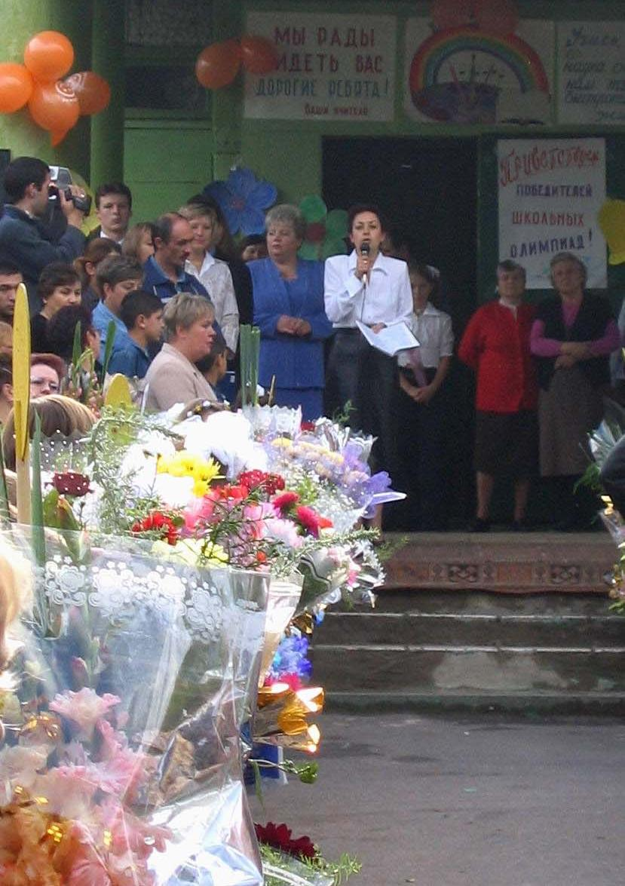

Летние каникулы
Лето.. как много в этом слове! Какие разные воспоминания, какие картины у нас сразу встают перед глазами от одного этого слова. Кто-то вспоминает поездки в другие страны, города, деревни, море, речки, дедушку, бабушку и солнце! Это ясное, горячее солнце, которое видят все люди на земле, из любой точки. Так вот, мы поинтересовались у 7 класса, как они провели лето. Получился очень насыщенный рассказ, Многие ребята побывали в разных уголках нашей большой страны, конечно же, южных. Купались, загорали, посещали разные мероприятия, например, «Вахту Памяти», посвященную погибшим в Великой Отечественной войне морякам, бывали в интересных местах мира, например, на солёном озере Сиваш, некоторые умудрились порыбачить, кто-то поохотиться, а также все просто отдыхали и благополучно забывали про школу.
Но вот наступил этот день… Первое сентября!

Про лето вспоминала Солдатова Алёна



Что нового?
Давайте познакомимся!
Баландина
Лидия Афанасьевна.
В 1956 году закончила Егорьевское педагогическое училище и работала в Азербайджане 1 год учителем начальных классов и 2 года учителем русского языка в азербайджанской школе.
С1959 года Лидия Афанасьевна работает в нашей школе: до 1965 года – учителем начальных классов, а затем учителем географии.
Лидия Афанасьевна очень эрудированный, профессиональный учитель. Она внимательна, добра, отзывчива, но в тоже время и строга со своими учениками, которым даёт уже много лет прочные знания.
Лидия Афанасьевна награждена Медалью "Ветеран труда", нагрудным знаком "Отличник народного образования", Медалью "В память 850- летия Москвы"

Кого мы выбирали?
24 сентября состоялись выборы председателя ученического школьного Совета.
Председателем балы выбрана Шинкоренко Елена из 11а класса (45% голосов).
Заместителем председателя выбрана Халатян Анна, 10а (18% голосов).
И это не значит, что кто-то выиграл, а кто-то проиграл!
Другие кандидаты набрали меньшее количество голосов, но при этом каждый из них имел немалую поддержку в вашем лице. Все они составят актив Школьного совета и будут возглавлять Штабы.
Председатель и заместитель председателя стали представителями учеников в Управляющем Совете школы.
Председатель Ученического Совета будет возглавлять школьный актив. Заместитель председателя будет представлять школу в районном парламенте.

Времена года
Сентябрь – первый месяц осени
Сентябрь – вересень, листопадник, золотое лето. Время боровиков и рыжиков, груздей и белянок. Сентябрь – чародей лета, летопроводец. В сентябре лес реже и птичий гомон тише.
Грибная охота.
Бывает, в конце августа - начале сентября несколько дней подряд идут дожди. В лесу становиться сыро и в то же время тепло. Из прогретой и увлажнённой туманами, росами и дождями земли грибы так и лезут. Народная мудрость говорит: «Коль пошёл парной туман над лесом – идти по грибы».
Приметы сентября
Если журавли летят высоко, не спеша «разговаривают» - будет хорошая осень.
Гром в сентябре предвещает тёплую осень.
Паутина стелиться по растениям – к теплу.
Много желудей в сентябре на дубу к лютой зиме.
7 сентября – тит Листопадник последний гриб растит.
14 сентября - Семеон Летопроводец. Начала бабьего лета.
Если этот день ясен, то бабье лето будет тёплым. Бабье лето сухое – осень мокрая.
19 сентября – Михайлов день. Похолодание – Михайловские морозы.
О сентябре рассказывали Туйгузина Е. и Подлегаева Д. (6б)

За кулисами театра
Я хочу рассказать вам, как мы готовимся к концертам, а также что мы чувствуем за кулисами. 11 августа проходил один из грандиозных концертов в честь дня поселения. Все очень тщательно готовились к этому мероприятию…
Терпение, жертвенность и труд. Все кто принимали участия в этом концерте, можно сказать, принесли себя в жертву. Забыли про свою личную жизнь: детей, родных, а также любимых. С утра до позднего вечера проходили репетиции, со слезами из-за того, что что–то не получалось. Многие руководители забывали, что они работают с детьми, возраст многих из которых не достигал 10 лет. Нельзя сказать, что это была излишняя требовательность, но чтобы добиться желаемого результата, люди в своё время шли ещё не на такие жертвы… Все руководители детских секций превышали время своего рабочего дня, работоспособность, даже когда не оставалось сил ничего делать, они, стиснув зубы, шли до конца…
Всё ли мы вам показали что хотели?… Открывала концерт постановка «Создание земли Пироговской». Всё удалось, если бы не аппаратура. В этой постановке у царицы отключился микрофон, и не было ничего слышно, что говорит актриса, которая играла царицу, но и это нам не почём! В этот момент был виден отпечаток мастера, который всё это поставил (Громук М. С.), все посещаемые занятия были проведены не зря. Потому что все актёры так обыграли эту ситуацию, даже бровь не выдавала артистов, а вскоре, непонятно каким образом, микрофон снова начал работать.
Несколько номеров были не показаны публике, только из–за того, что артисты не успевали переодеваться, или на столько отдавались публике в том или ином номере, что просто не хватало сил, а при изнурительной жаре и тяжести костюмов некоторым становилось плохо не сцене! Но не буду раскрывать вам все секреты, иначе наша театральная жизнь будет не интересна… и вообще в каждой истории должна оставаться какая–то загадка…
Ничего не даётся лёгким путём.. Так что приходите 1 октября (День пожилого человека) и 5 октября (День учителя), вы увидите прекрасное представление и…, конечно же адский труд актёров… До встречи!:)
Про жизнь актёра повествовала Азизян Маргарита

Экология

Глобальное изменение климата
- Во-первых, есть ли изменения климата?
- Безусловно, «ДА», факт изменений и химического состава атмосферы и температуры и многих других, связанных с этим явлений, документально подтвержден, например, в недавно вышедшем трехтомном докладе Межправительственной группы экспертов по изменению климата, куда входят несколько тысяч ученых. По свидетельству ученых, изменения климата сильно неравномерны, в России они относительно невелики, но уже явно выражены. Увы, смертность населения повышается при росте температуры. Немаловажны и вторичные эффекты - в России растет заболеваемость «южными» болезнями.
- Во-вторых, откуда это взялось?
- В целом это уже ясно. Самое явное объяснение - мы сейчас за день сжигаем столько угля, нефти и газа, сколько накапливалось сотни лет. То есть при их накоплении из атмосферы Земли медленно изымался углекислый газ, а сейчас мы его резко возвращаем назад. Неудивительно, что от столь резкого «толчка» все вышло из равновесия.
- Третье, почему опасные «изменения климата», а не плавное и приятное потепление?
- Увы, наряду с относительно небольшим ростом средней температуры, наблюдается резкий рост экстремальных явлений: наводнений, засух, ураганов, пиковых температур – особо жарких дней и т.п. И именно это наносит основной ущерб, который быстро растет. Ясно, что это результат разбаланса климатической системы, но ученые еще не пришли к единому мнению о деталях, и поэтому им очень сложно предсказать дальнейшее развитие событий.
- Четвертое: может быть, это все природа, и мы не виноваты?
Известно, что в геологической истории Земли случались гораздо более серьезные изменения, и вообще вся история состоит из смены ледниковых и межледниковых периодов. Однако, проблема сегодня состоит в скорости изменений: геологические процессы имеют масштаб в тысячи лет, а сейчас изменения происходят в 100 раз быстрые.
Экологические новинки:
500 способов изменить мир. Вы никогда не задумывались какую роль могут сыграть ваши идеи в жизни планеты? Задумывались? А ведь вы можете пополнить своими изобретениями Банк глобальных идей. И присоединиться к 500 жителям земли, которые не просто говорят «о том, что было бы, если…», а действительно стараютя изменить жизнь к лучшему! По крайней мере, их социальные изобретения уже составили книгу «500 способов изменить мир», ставшую бестселлером.

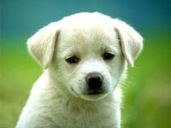

Об экологии заботится Васильева Мария

В нашей газете новая тема, домашние питомцы.
Итак, в этом номере собаки.
Уход за домашним животным очень важное дело, ведь вы хотите здорового любимца?
Кормление. Делится на кормление сухими кормами и натуралкой.
Хорошие сухие корма это Hills, Ekanuba, Pro Plan. Корма зарубежных и недешевых компаний, зато ваша собака не будет болеть, например, камнями в почках. Итак, корма делятся по возрасту (для щенков и взрослых собак, все зависит от возраста), поэтому внимательно читайте для какого возраста корм.
Натуралка – кормление собак натуральной пищей. Приготовление: сварить кашу( геркулес, рис, гречку), подсолить(немного), добавить немного масла, положить хорошую косточку(не куриную!!!) или кусочек масла, можно добавить немного овощей.
Гуляние.
С щенком гулять как можно чаще, желательно выносить его сразу после еды и сна.
С взрослой собакой желательно тоже часто, но уже не так как с щенком. Иметь для гуляния поводок лента(желательно брезентовая) и рулетку (по весовой категории собаки).
Обязательно игры и ЛЮБОВЬ!

Обратная связь

День Варенья
От всей души мы поздравляем всех наших учителей, рождённых летом, так жалко, что не всегда получается их поздравить, но мы не забываем о них. Так же поздравляем наших сентябрьских учителей. С наилучшими пожеланиями мы обращаемся к
Гришиной Г.В., Коршуновой Е.В., Лёвкиной О.В., Масленникову В. П., Смирновой О. А., Гороховой С. Н., Костиной О. В., Каспаровой И. Г., Баландилой Л. А., Новиковой Е. Н., Исаевой Е. В., Новиковой Л. А., Дубровской М. П., Цвык А. З., Бурцевой Е. В., Борисовой Т. А.,
Лобасовой В. Г, Прищепенок О Г.

ПОЗДРАЛЯЕМ!!!
Конкурсы

Наша газета решила провести конкурс, по теме: «500 способов изменить мир». Мы решили собрать ваши предложения по этому поводу и создать книгу «500 способов изменить мир»
Ждём ваших предложений!!!

По поводу конкурсов
обращаться к классным
руководителям.



Творчество…
В школе проходит месячник по правилам дорожного движения, по этому поводу ребята сочинили стихотворения

Если вы хотите поместить на странички газеты своё творчество, то обращайтесь к Костиной О.В.

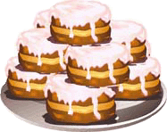
О правилах дорожного движения

У меня есть брат двоюродный,
Изучил урок он трудный.
Хоть ребёнок очень мал,
Но о многом он узнал.
Он дорогу перейдёт
Только там, где «переход».
Переходить дорогу можно
Очень-очень осторожно.
На переходе он стоит,
Сначала вправо поглядит,
И, если нет машины,
Идёт до середины.
Затем глядит внимательно
Налево обязательно.
И, если нет движения,
Шагает без сомнения.
На светофор он поглядит,
Если красный свет говорит,
То придется постоять,
Хоть машин и не видать.
Если жёлтый свет горит,
Он шофёрам говорит:
«Осторожнее, водитель,
Вы немного подождите,
Свет другой зажжется скоро».
А зелёный – дружно в ногу!
Подарил братишке дед
Скоростной велосипед.
И сказал: «Запоминай!
Со двора не выезжай!»
- Знаю, все так говорят!
Буду ездить осторожно,
Только там, где это можно!

Квасова Ирина 7а
Светофор – наш друг

Красным глазом светофор
На меня смотрел в упор.
Я стоял и молча ждал,
Потому что точно знал:

Если красный свет горит,
Пешеход всегда стоит.
Если видишь красный свет,
Это значит – хода нет!

Мимо ехали машины,
И шуршали тихо шины.
Ехал трактор, дребезжал,
Самосвал за ним бежал

Длинный-длинный лесовоз
По дороге брёвна вёз.
Жёлтый свет горит под красным:
Всё равно идти опасно.

Транспорт начал тормозить,
Чтобы путь освободить.
Загорелся жёлтый свет –
Никому дороги нет.

Пешеходы не идут.
И машины тоже ждут!
Светофор моргнул и – раз!
Он зажёг зелёный глаз!

Полосатый переход
Пешеходов разных ждёт.

Модянов Кирилл 7а

Над выпуском работали:
Солдатова Алёна
Дергачёва Алёна
Азизян Маргарита
Васильева Мария
Ильина Александра

Так же отдельная благодарность ученикам 6б и 7а класса, которые активно помогали при выпуске этого номера.

Если вам захочется присоединиться к нам то смелее. Мы ждём вас!



